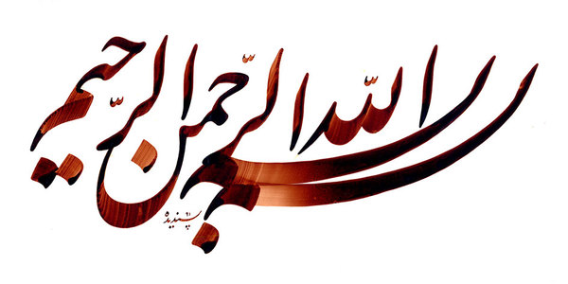
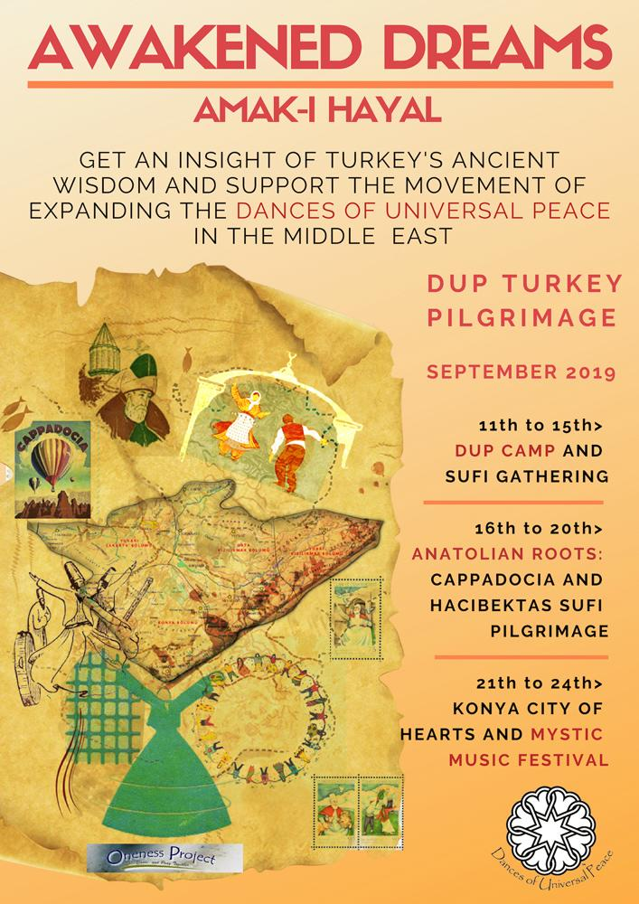
SONHOS DESPERTOS
AMAK-I-HAYAL
Conheça a Sabedoria Ancestral da Turquia e Apóie a Expansão das Danças da Paz Universal no Oriente Médio.

Peregrinação DUP na Turquia
Setembro 2019

11 a15
Acampamento DUP e Encontro Sufi
_____________________

16 a 20
Raízes Anatolianas:
Capadócia e Peregrinação Sufi em Hacibektas
______________________

21 a 24
Konya Cidade dos Corações e
Festival de Música Mística

UM CHAMADO PARA A FAMÍLIA PLANETÁRIA

Nesse momento urgente de perturbação massiva, caos e despertar coletivo, a nova história está sendo escrita episódio por episódio e nós todos temos a incrível oportunidade de contribuir com nossa parte neste jogo cósmico. Um dos aspectos mais fundamentais do despertar, da cura e do empoderamento dos guardiões da Terra, guerreiros do coração, é reconhecer a si mesmos como uma família espiritual global.

Uma forma sustentável de viver no planeta, o resgate da sabedoria nativa e das práticas e realizações da espiritualidade universal, envolvendo todas as tradições como uma herança mística compartilhada pela humanidade, são todos pilares da nova e emergente consciência. Assim, a união do Oriente e do Ocidente é um marco histórico importante neste processo. É por isso que estamos chamando para estes encontros na Turquia, nos quais a já desperta familia espiritual do Oriente Médio pode juntar-se com os viajantes e líderes da família global do Ocidente.

As Danças da Paz Universal (DUP) serão a coluna vertebral do processo da caravana e dos encontros, nos quais estão incluídas práticas e atividades em torno dos três pilares descritos, com cerimônias nativo-americanas como a inipi (tenda do suor), apresentações oficiais da Rede Global de Ecovilas (GEN) e práticas dos movimentos sociais, das escolas e cultura locais do Oriente Médio.

Vamos nos encontrar novamente para renovar nossos laços e unir nossas forças, e quem sabe, atingir nosso desafio cósmico de ancorar essa nova história para a humanidade nesses tempos desafiadores.

INFORMAÇÕES GERAIS

Nós somos apoiadores do DUP e era nosso sonho expandir para a Turquia. Tentamos criar a melhor experiência para todos nós, e também gostaríamos de informar que este é apenas um convite amigável e não pretende ser considerado um serviço de uma agência de turismo.

Em setembro de 2018 a primeira caravana das Danças da Paz Universal no Oriente Médio fez sua jornada através da Anatolia (Turquia). Lindas práticas espirituais do Oriente Médio baseadas no Sufismo e nas práticas da DUP se misturaram ao longo dessa jornada.

Já sob a influencia desta jornada, 8 novos líderes de dança da Turquia, Irã e Israel juntaram-se à família DUP e agora, rodas de dança estão acontecendo regularmente nesses países. Para dar suporte e aprofundar mais a partilha da sabedoria de ambos os lados, este ano uma nova caravana está sendo conduzida, como descrita a seguir.

NOSSOS LOCAIS

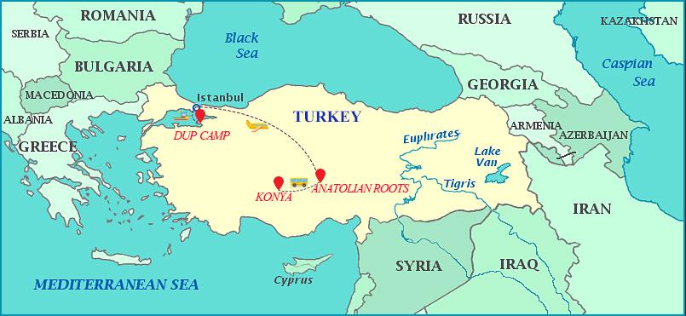

PROGRAMA

11 de Setembro:

Ponto de Encontro às 14h na Estação de Ferriboat Yenikapu em Istambul - Istanbul Yenikapi Feribot Station (IDO).
Pegamos o barco desta estação até Armutlu às 15h

11-15 de Setembro:

Acampamento DUP e Encontro Sufi:

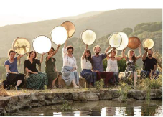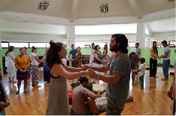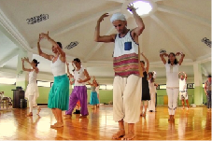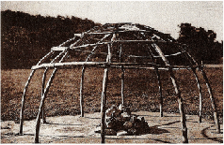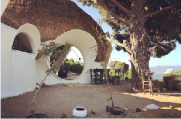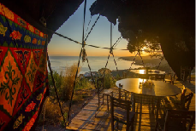

Nesses 5 dias de retiro mergulharemos no oceano do Amor, vivendo em uma ecovila (chamada Alisler Yurdu). Vamos experienciar diferentes workshops tais como giros, danças Anatolianas, musicalidade do Oriente Médio, poesia Persa, Rituais Nativo-americanos como a Tenda do Suor, sabedoria das ecovilas e Danças da Paz Universal.

Este é um evento aberto a todos da comunidade turca local e também teremos professores especiais e músicos locais.

O transporte de Istambul para Alisler Yurdu, todas as refeições, atividades e estadia, em quartos compartilhados ou em tendas, estão inclusos.

Mais informações sobre o local: http://alisleryurdu-blog.tumblr.com/

16 de Setembro:

Pegamos um barco de Armutlu para Istambul. Em Istambul iremos para o Aeroporto Sabiha Gökçen para pegar o vôo para o Aeroporto de Nevsehir na Capadócia.

O translado até o aeroporto e do aeroporto até o local e a passagem aérea das Aerolinhas Turcas estão incluídos.

16-20 de Setembro:

Raízes da Anatólia: Capadócia e Peregrinação Sufi em Hacibektas

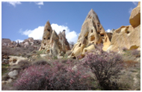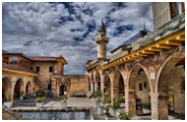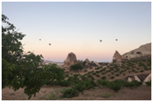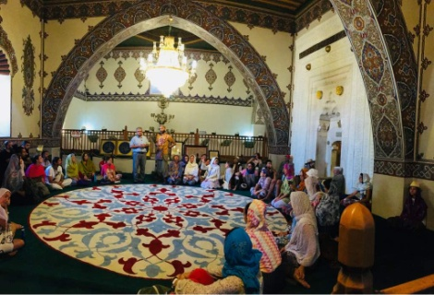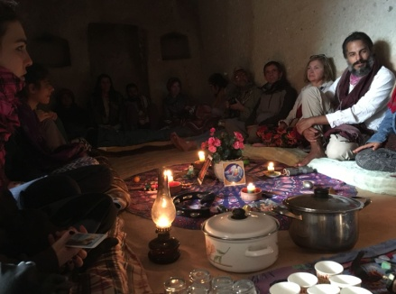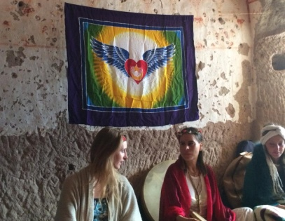

Visitando Hacibektas, cidade do antigo mestre sufi, professor Shams Tabrizi. Durante nossa estadia seremos introduzidos ao Semah, outra dança sagrada da Anatólia praticada pelos dervishes Bektashi, que tem suas raízes no xamanismo “turco”

Entrando na hipnotizante região da Capadócia com lugares como Göreme, as chaminés de fadas, igrejas ancestrais, vinícolas antigas, museu real do oleiro, etc. Também desfrutaremos diferentes músicas e experiências místicas.

Transporte na área com ônibus privado, refeições em restaurantes diferentes, visitas ao museu, estadia nos Hotéis Stone House e Haci Bektas, em quartos compartilhados estão incluídos.

Também existem passeios opcionais de balão e cavalos, que não estarão inclusos.

21-24 de Setembro:

Konya Cidade dos Corações e Festival de Música Mística

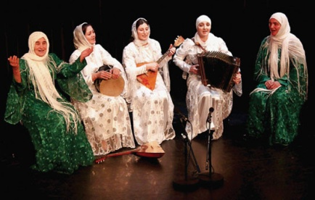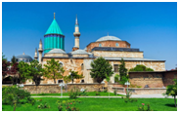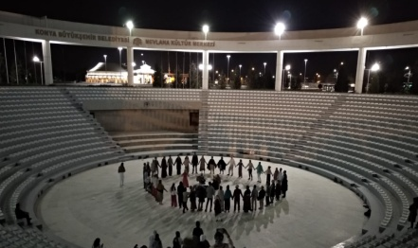
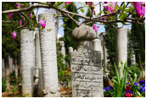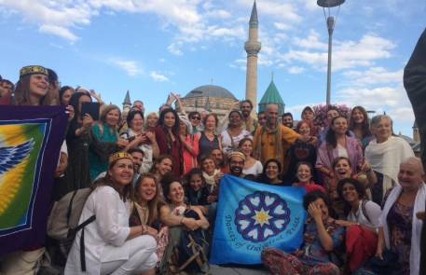

Viagem de ônibus da Capadócia para Konya.

Durante esses dias todos em Konya celebram o aniversário de Rumi.

Visitaremos os santuários de Hz Jelaluddin Rumi e Shams Tabrizi. Sentindo, em profunda conversação, nos abriremos para diferentes conversas com os amantes do Amor.

Experienciaremos Zikr em diferentes Dergahs (conventos sufis) e também nos uniremos ao programa do Festival de Música Mística organizado pelo município de Konya e seguiremos o caminho do coração.

Estadia no central Hotel Yeni Köşk Esra em quartos compartilhados, refeições e um antigo restaurante sufi, visitas aos museus e todas as atividades estão inclusas.

24 de Setembro depois do café da manhã nosso programa finalizará.

INFORMAÇÕES DE RESERVA

Preço Total: 700 EUR (= 800 USD).
Este preço inclui todas as refeições diárias em grupo, acomodação e serviços de transporte do dia 11 de Setembro na Estação de Ferriboat Yenikapi em Istambul (às 14h) até o dia 24 de Setembro em Konya. Também inclui os ingressos livres para as atividades, retiros e encontros. Este preço não inclui compras pessoais. Estamos estimando esses custos com preços básicos.

Para se inscrever na Peregrinação DUP para Turquia 2019 por favor, escreva um email para:
dupmiddleeast@gmail.com. Nós lhe enviaremos o formulário de inscrição. Preencha este formulário antes do dia 30 de Abril (data final) & envie-nos de volta. As vagas são limitadas para esta caravana, então, faça sua inscrição tão logo você possa.

Informaremos a você sobre o resultado de sua inscrição. Depois disso, você pode reservar suas passagens.

MAIS INFORMAÇÕES

Na Turquia ainda é verão em setembro, então, alertamos para você levar roupas de verão (sapatos, shorts, roupas de banho e roupas leves) mas também alguns casacos e roupas mais quentes para as noites. Pode ser útil trazer meias para os giros e seu próprio saco de dormir.

Recomendamos que antes de reservar seus vôos para a Turquia considere 3 ou 4 dias antes ou depois da peregrinação para ficar em Istambul porque é uma das cidades sufi mais incríveis, metropolitanas e antigas do mundo.

Existem mais 2 eventos no Oriente Médio relativos às Danças da Paz Universal que também irão ocorrer em datas próximas Á Peregrinação DUP para Turquia:
- Antes, entre 2 e 8 de Setembro, haverá a “Conferência do Encontro dos Pássaros” (você pode ver um video sobre a última edição aqui, visitar o website aqui e a página do evento aqui).
- E depois, entre 24 de Setembro e 8 de Outubro haverá outro acampamento e peregrinação DUP no Irã e Israel, chamado “Tapete Persa” - “Persian Carpet”. Você pode encontrar mais informações sobre aqui.

Se você tem quaisquer outras questões, por favor, escreva para nós pelo email: dupmiddleeast@gmail.com. Você pode saber mais sobre os eventos DUP na Turquia nesta página.

Obrigado por juntar-se a nós neste incrível presente de experienciar juntos.

Através do Uno,

Alper Ali, Feyza, Jorge Arjun, Juan Nuraddin, Pegah e Rila Leila

Este projeto tem apoio de:

